2012成都孕婴童产品暨儿童产业博览会

由中华全国妇女儿童用品协会和四川省孕婴童行业主管单位联合主办的2012 第二届成都国际孕婴童产品暨儿童产业博览会将于2012 年8 月15 日-17 日在成都世纪城新国际会展中心举办。
展会名称：2012第二届成都国际孕婴童产品暨儿童产业博览会
展会时间：2012年8月15-17日
展会地点：中国·成都世纪城新国际会展中心
主办单位：中华全国妇女儿童用品协会
承办单位：成都华澳展览有限公司
支持媒体：华夏孕婴童招商加盟网【3328.TV】
前言：
第二届成都孕婴童产品博览会由中华全国妇女儿童用品协会和四川省孕婴童行业主管单位联合主办，涉及到母婴用品、保健品、食品、婴童服饰、玩具、幼教等；展会同期还将举行各项论坛、咨询、等活动。
成都国际孕婴童产品展览会作为中国孕婴童行业与世界交流的窗口，受到全球领域内的关注，上届展会共收到来自世界9个国家227家企业参展；意大利Mabby、荷兰stooke、韩国HomeCare、挪威Stoke、丹麦Flexa、快美特 华童、卡拉贝熊、婴姿坊、星童坊、进进孕妇装、婴奈儿、七匹狼童装、今生宝贝、丑丑、妈咪宝贝、康恩贝、凯扬国际、巴布豆、贝乐多、洁莹、惠佳贝、安琪酵母、广来生物、母婴坊、金必氏、丽清堂、贝三宝、跨越木业、爱德乐、硕士儿童、头大玩具、倍力优、怡恩食品、 康贝、婴众、跨越木业、和氏乳业、迪尔宝、英爱等联袂展出，近30000观众到会参观。预计本届展会将达到50000以上参观观众，400余家企业参展；参展品牌将达到1000余件；同期还将举行各种发布会、论坛等活动。
届时主办方将通过下发文件、电话邀请、EMS快递、派发资料、群发短信、电视及媒体报纸等宣传邀请来自行业内知名企业、代理商、经销商、零售商、贸易商、专卖店、连锁加盟商、OEM企业、贸易商、大型超市集团、大型卖场、早教机构、幼教机构、计划生育服务机构等世界各地渠道商50000余人参观。
是企业开辟、巩固国内市场，了解孕婴童产品市场发展趋势、经销商寻找新产品代理的最佳桥梁!
支持媒体：
第二届孕婴展组展方将更加注重推广，将不定期在华夏孕婴童招商网【3288.TV】、中国少儿频道、教育频道、四川卫视、云南卫视、贵州卫视、重庆卫视、都市生活频道、华西都市报、成都商报、《父母世界》杂志、《完美孕妇》杂志、母婴之家、妈咪宝贝网、童网、母婴健康网、华婴网、摇篮网、幼教网、中国孕婴童网、中国婴童网、宝宝妈妈网、育儿网、淘宝网、中国童装网、中国儿童网、环球网、亲亲宝贝网、中国母亲网以及户外广告牌上做宣传。
参展范围：
○孕妇、婴童护理用品类
○孕妇、婴幼儿食品、保健品类
○孕妇、婴幼儿用品类
○孕妇、婴童服装类
○玩具类
○童车童床类
○早教、幼教类、婴童摄影类
○影像制品、书籍类
○网络、杂志、媒体类
协办赞助：
①特别赞助单位：35万元人民币(仅限一家)
1、在本次博览会所有宣传媒体上列为协办单位或赞助单位。
2、为企业提供特展区（12m×18m）1个，由赞助单位自行设计搭建。
3、会刊封面印刷赞助单位宣传图案。
4、博览会门票（15万份）背面印刷赞助单位宣传资料。
5、升空气球6个（12m×0.7m），字题内容由赞助单位提供。
6、气拱门（20米跨度）3个，分别放于会展中心主要路口。
7、广告巨幅（6m×18m）一面，挂于会展中心墙壁。
8、赞助单位领导作为大会嘉宾，出席博览会开幕剪彩仪式并代表企业发表讲话。
9、赞助单位领导作为特邀嘉宾，出席大会晚宴并发言。
②一级赞助单位：20万元人民币(仅限2家)。
1、在本次博览会所有宣传媒体上列为协办单位或赞助单位。
2、为企业提供特展区（12m×9m）1个，由赞助单位自行设计。
3、本次博览会资料袋6000个，在资料袋的侧面及正面做企业冠名广告。
4、博览会会刊封二刊登赞助单位彩页冠名广告。
5、礼仪小姐绶带广告。
6、广场小彩旗500面，印刷赞助单位冠名广告。
7、会场气拱门（20米跨度）2个，赞助单位冠名广告。
③二级赞助单位：15万元人民币（仅限2家）
1、在本次博览会所有宣传媒体上列为协办单位或赞助单位。
2、提供本次博览会最佳展位4个。
3、客户请柬（5万份）背面企业冠名广告。
4、博览会会刊封底登刊赞助单位彩页冠名广告。
5、气球4个（12m×0.7m），赞助单位冠名广告。
6、参展证冠名广告2000个或5m×10m广告巨幅一面。
参展收费：
○特装净空地（36㎡起租） 国内企业：RMB 700/ ㎡； 5月1日前打7.5折；
○标准展位（3M?M） 国内企业： RMB 6500/个；5月1日前打8.5折；
○冠名:50万限一家企业:协办赞助:限6家分35、20、15万三个等级,具体方案向组委会索取。
○现场广告：喷绘广告9米×20米RMB35000 /幅； 拱门20米跨度RMB13000 /个。
○会刊:(广告费一律预收一次性付清;因故不能参展企业,可直接选择会刊及展场广告宣传)。

会刊  210*130 | 封面20000 | 扉页10000 | 拉页15000
会刊  210*130 | 封底12000 | 彩色跨版6000 | 企业资料10000
会刊  210*130 | 封二/封三10000 | 彩色内页4500 | 黑白内页1500

展会图纸：

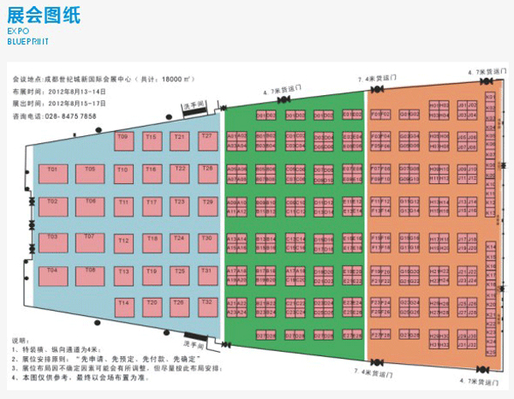

展会活动流程：
展会名称：
2012第二届成都国际孕婴童产品暨儿童产业博览会日期：2012年8月15-17日
展会地址：
成都市天府大道中段世纪城路198号—成都世纪城新国际会展中心
日程安排
1.报到布展：
2012年8月13日 9:00-18:00
2012年8月14日 9:00-21:00
2.展出时间 ：2012年8月15日-17 9:00-17:00
2012年8月17日 9:00-16:00
3.撤展时间 ：2012年8月17日 16:00-21:00
注：
参展商展出期间工作时间为8:30-17:00
专业观众进场时间为上午9:30，下午16:45停止进场
专业贸易展览，仅限18岁以上专业人士入场
打款方式：
收款单位：成都华澳展览有限公司
开户银行：农行成都光华支行万达锦华城分理处
收款账号：805001040002730
联系方式：
官网：www.cipbe.com
传真：028-84757858
电话：028-84757858
手机：15802826188
联系人：彭杰

